O território Brasileiro em questão: O problema da integração nacional na obra do general Golbery Do Couto e Silva
The Brazilian territory in question: The problem of national integration in the work of General Golbery Do Couto e Silva

El territorio brasileño en cuestión: El problema de la integración nacional en la obra del general Golbery Do Couto e Silva

Richard Emanoel Dos Santos Ferreira– richard99emanoel28@gmail.com
Professor da rede privada de educação de Poços De Caldas/ Mestrando em geografia pelo PPGEO/UNIFAL
Orcid : https://orci­d.­org/0009-0001-1445-8835

Resumo
O presente trabalho procurou analisar as distintas perspectivas presentes na obra do General Golbery Do Couto e Silva visando elucidar suas posições no que diz respeito ao problema da integração nacional, em termos metodológicos, podemos situar a pesquisa no conjunto dos estudos qualitativos, dado que procuramos traçar no decorrer da análise uma espécie de avaliação social das diretrizes teóricas formuladas pelo autor em questão, tendo como ferramenta, materiais bibliográficos primários e secundários, denotamos a partir dos estudos desenvolvidos, continuidades e rupturas no conjunto teórico desenvolvido pelo general, onde, no contexto das determinações internas, podemos situar o mesmo na conjuntura dos variados estudos preocupados em discutir os problemas nacionais sobe a luz da dimensão territorial, no entanto, as produções do general se particularizam por terem um forte apreço pela dimensão da segurança nacional.
Palavras-chave: Golbery; Integração; Segurança; nacional
Palavras-chave: Palavra1, Palavra2, Palavra3, Palavra4, Palavra5.
Abstract
This study sought to analyze the distinct perspectives present in the work of General Golbery Do Couto e Silva, aiming to elucidate his positions regarding the problem of national integration. Methodologically, we can situate the research within the set of qualitative studies, given that we sought to trace, during the analysis, a kind of social evaluation of the theoretical guidelines formulated by the author in question. Using primary and secondary bibliographic materials as tools, we denoted, from the studies developed, continuities and ruptures in the theoretical framework developed by the general. In the context of internal determinations, we can situate him within the conjuncture of various studies concerned with discussing national problems in light of the territorial dimension; however, the general's productions are distinguished by having a strong appreciation for the dimension of national security.

Key words: Golbery; Integration; Security; National

Resumen
Este estudio buscó analizar las distintas perspectivas presentes en la obra del General Golbery Do Couto e Silva, con el objetivo de dilucidar sus posiciones respecto al problema de la integración nacional. Metodológicamente, podemos situar la investigación dentro del conjunto de estudios cualitativos, dado que buscamos trazar, durante el análisis, una especie de evaluación social de las directrices teóricas formuladas por el autor en cuestión. Utilizando materiales bibliográficos primarios y secundarios como herramientas, denotamos, a partir de los estudios desarrollados, continuidades y rupturas en el marco teórico desarrollado por el general. En el contexto de las determinaciones internas, podemos situarlo dentro de la coyuntura de varios estudios interesados ​​en discutir los problemas nacionales a la luz de la dimensión territorial; sin embargo, las producciones del general se distinguen por tener una fuerte apreciación por la dimensión de la seguridad nacional.Este estudio buscó analizar las distintas perspectivas presentes en la obra del General Golbery Do Couto e Silva, con el objetivo de dilucidar sus posiciones respecto al problema de la integración nacional. Metodológicamente, podemos situar la investigación dentro del conjunto de estudios cualitativos, dado que buscamos trazar, durante el análisis, una especie de evaluación social de las directrices teóricas formuladas por el autor en cuestión. Utilizando materiales bibliográficos primarios y secundarios como herramientas, denotamos, a partir de los estudios desarrollados, continuidades y rupturas en el marco teórico desarrollado por el general. En el contexto de las determinaciones internas, podemos situarlo dentro de la coyuntura de varios estudios interesados ​​en discutir los problemas nacionales a la luz de la dimensión territorial; sin embargo, las producciones del general se distinguen por tener una fuerte apreciación por la dimensión de la seguridad nacional.

Palavras-chave: Golbery; Integración; Seguridad; nacional
Recebido em: 28/11/2025
Aceito para publicação: 08/05/2026

Introdução
Quando olhamos o território brasileiro em perspectiva denotamos uma série de determinações geográficas vinculadas a sua dinâmica estrutural, é a partir deste contexto, especificamente observando a ocupação desigual do nosso território que emerge o problema da presente pesquisa.
Tendo como objetivo analisar a questão da integração nacional e tomando contato a partir disto, com as formulações do general Golbery Do Couto e Silva, denotamos uma articulação bastante significativa entre integração e segurança nacional, o que nos conduziu ao problema central deste artigo, como Golbery Do Couto e Silva situa o problema da integração nacional?
A partir deste horizonte, buscamos através de fontes bibliográficas primarias e secundarias, elaborar uma pesquisa qualitativa com o intuito de avaliar as diretrizes teóricas formuladas pelo autor, no sentido de apontar um primeiro caminho de entendimento acerca de seus apontamentos.
A ocupação desigual
O povoamento do nosso território possui por excelência, enormes particularidades, considerando sua dinâmica dispersiva este se caracterizou por agregar em boa parte de nosso litoral os primeiros e principais núcleos de agrupamentos humanos, tal processo tendo iniciado no período colonial se vinculou em certa medida a funcionalidade da nossa ocupação pelo colonizador onde o maior dinamismo dado a costa sobretudo pela chegada e instalação inicial das expedições determinou em certa medida a formação destes núcleos.
Neste sentido, considerando a enorme importância dada pelo general a dinâmica da segurança nacional, este atuando especificamente como um imperativo teórico no interior das suas formulações, a questão da ocupação desigual das porções do nosso território se inserirá nas suas formulações como um elemento essencial a ser combatido no âmbito da consecução da segurança do nosso território.
Refletindo sobre o traço de nossa ocupação majoritariamente litorânea e vislumbrando a necessidade de interiorização das distintas capacidades nacionais, Golbery levando em consideração as rotas passadas percorridas por bandeirantes e
indígenas bem como nossa dinâmica fisiográfica situa a fim de obter uma compreensão estrutural do território nacional uma suposta permeabilidade natural cujo potencial de integração estaria especialmente na dimensão física e cultural, conforme mostrado no mapa a seguir (Figura1):
Figura 1 – Mapa do território nacional e sua permeabilidade natural

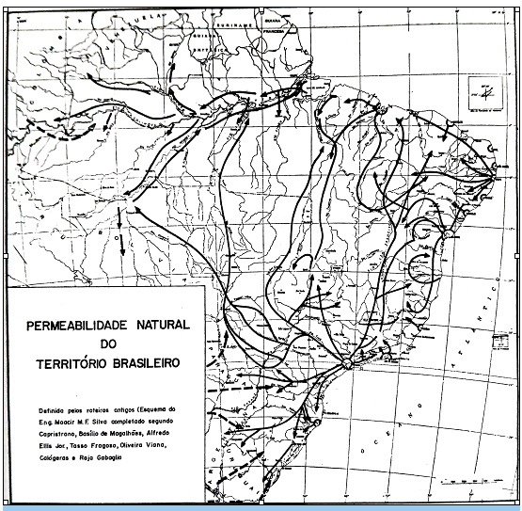
Fonte. (Silva, 1981a, p. 40)

Considerando as diferentes vinculações epistemológicas do general, especialmente no contexto daquilo que ele descreve como permeabilidade natural é notória a influência das contribuições de Mario Travassos (1891-1973), este no âmbito das suas formulações conferiu importância significativa a dinâmica de circulação espacial versando sobre o que ele chamava de regiões naturais de circulação, Travassos apontava as possibilidades de penetração do território tendo em vista sobretudo os elementos naturais, conforme mostrado a seguir (figura 2) (Crestani,2020).
Figura 2 – Regiões naturais segundo Mario Travassos

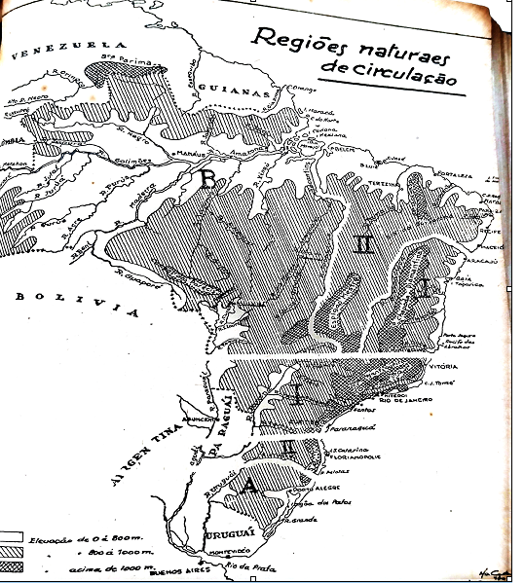
Fonte. (Travassos, 1942, p. 137)

Acerca da permeabilidade natural do território brasileiro Golbery busca evidenciar através do mapa anterior (figura 1) o potencial estratégico do território nacional e as possibilidades politicas inseridas já na dimensão fisiográfica do nosso território, é curioso notar inclusive que numa de suas passagens o autor ira qualificar o rio São Francisco como sendo um agente que eventualmente teria uma grande importância no processo de integração do quadrilátero nordestino, onde “a soldadura ao centro-sul brasileiro se processa naturalmente pelo médio e alto São Francisco em seu histórico papel de rio da unidade nacional, o grande caminho da civilização brasileira (Silva, 1981a, p. 40).
Suas formulações caminham no sentido de tentar qualificar a potencialidade do nosso território e como o processo de colonização do interior deveria ser levado a cabo por parte de um eventual plano de integração nacional, neste sentido, o autor anotará que apesar das empreitadas continente a dentro durante período significativo da nossa colonização este acabaria sendo abandonada em detrimento da ocupação litorânea.
Assim, operando sobe as determinações da segurança nacional Golbery não se furtara em qualificar que este movimento tenderia a tornar o território nacional bastante vulneral, no sentido de que esta polarização da ocupação nacional combinada com uma pouca interligação dos diferentes pontos em nosso território se constitui como um risco geopolítico extremamente significativo, assim ele nos alerta que daí decorreria:
a vulnerabilidade acrescida de um país como o Brasil em que se concentram, numa faixa litorânea de amplitude muito reduzida ante os atuais padrões das táticas ofensivas, os mais populosos centros do país, seus principais núcleos industriais e os mais importantes eixos de circulação rodoviária e ferroviária […] o Atlântico Sul, dificilmente interdito a penetração de velozes e manobreiros submarinos atômicos dotados de engenhos nucleares de largo alcance, perde cada vez mais em real significação como fosso protetor de nosso centro de potência (Silva, 1981a, p. 136)
Trabalhando em escala ampliada com os conceitos de espaço e posição Golbery nos alerta para os riscos de o Brasil, embora possuindo um litoral bastante ocupado não possuir um sistema de defesa marítima que pudesse garantir minimamente a segurança dos principais centros dinâmicos do nosso território, considerando neste caso que as ocupações litorâneas não estão resguardas pelo fator continental situação está que poderia relativamente assegurar uma maior margem de tempo em eventuais incursões estrangeiras vindo do Atlântico.
A fim de consolidar tal imperativo o autor espacializa a dimensão populacional da ocupação costeira, como mostrado a seguir (figura 3):
Figura 3 – Distribuição demográfica do Brasil 1950

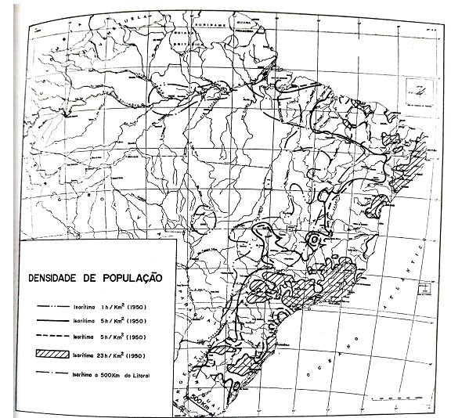
Fonte. (Silva, 1981a, p. 41)

Embora mais sugestivo do que propriamente preciso os mapas sublinhados possuem uma enorme funcionalidade no âmbito da argumentação do autor, estes ilustram o tamanho do desafio a ser enfrentado pelo país no sentido de garantir sua consolidação em termos de segurança territorial e desenvolvimento, passando invariavelmente pela dispersão dos fluxos econômicos e populacionais para o interior do território.
É desta maneira que o autor delimitara um dos maiores desafios a serem enfrentados pelo país conforme ele mesmo destaca:
Temos a grosso modo delimitado o ecúmeno nacional, pouco mais, de um terço da área total do país, e a oeste, o simples domínio, o Brasil marginal, inexplorado em sua maior parte, desvitalizado pela falta de gente e de energia criadora, e o qual nos cumpre incorporar realmente a nação, integrando-o na comunidade nacional e valorizando a sua grande expressão física hoje ainda quase completamente passiva. Tarefa sem dúvida gigantesca que está a exigir um planejamento cuidadoso e a longo prazo e que consumira largos anos para sua realização, além de recursos vultosos e de toda ordem. Mas é preciso que não esqueçamos que o vácuo de poder, como centro de baixas pressões atrai de todos os quadrantes os ventos desenfreados da cobiça (Silva, 1981a, p. 43 grifos do autor).
Boa parte destas formulações ainda são encaradas como um dos grandes desafios a serem superados pelo país com vista a sedimentação de todo o seu potencial geográfico em maior ou em menor escala, sendo um indicativo portanto da permanência do dilema da integração nacional na ordem do dia da grande estratégia nacional.
Neste sentido, podemos localizar no âmbito dos documentos que registram as diretrizes do planejamento nacional ainda hoje, uma série de determinações geopolíticas que tendem a caminhar no sentido de dar respostas a estes dilemas, um dos grandes exemplos, ponto de enorme problematização no âmbito da produção teórica nacional diz respeito a Hiléia Amazônica (Silva, 1981a, p. 45), ou seja, a grande tarefa de conduzir um processo de integração desta porção do território ao todo nacional.
Não a toa, ao considerarmos por exemplo o período da ditadura civil-militar (1964-1985), denota se que os responsáveis pela formulação da grande estratégia do regime delegaram a região amazônica status de prioridade em um processo de integração nacional, logo, considerando por exemplo os parâmetros e orientações do Plano de integração Nacional de 1971 denota se que:
Esse plano voltava se, sobretudo, para investimentos de infraestrutura em circulação, energia, e telecomunicações e a criação de polos de desenvolvimento, com base em atividades industriais, agroindustriais e programas de colonização dirigida. Essa estratégia de ocupação, voltada principalmente para a defesa da soberania nacional […] cristalizava na prática, ideias expressas pela velha geopolítica militar. (Costa, 2017, p. 8)
Neste contexto, a mencionada velha geopolítica diz respeito aquela produzida majoritariamente nos meios militares, pelo simples fato de que estes durante muito tempo foram os maiores interessados em desenvolver estudos neste campo, sobretudo pela maneira com que estes articulavam o conhecimento desta área com a grande estratégia nacional.
Ainda no âmbito logístico e comunicacional, o general situara o país como uma espécie de grande arquipélago precariamente articulado pelos fluxos de comunicação e circulação, é nesta direção, que no interior do território nacional Golbery localizará 4 grandes áreas/penínsulas as quais segundo ele se distinguiam a partir dos diferentes níveis de concentração dos fluxos logísticos e comunicacionais, a mais importante e estratégica para o autor era aquela que ele denominava de núcleo central, composta de maneira simplificada por Rio de Janeiro, São Paulo e Minas Gerais, era nesta região que se podia observar um maior adensamento dos aparatos logísticos, comunicacionais financeiros, etc (Silva, 1981a, p. 45).
Do ponto de vista da integração do território nacional esta região possuiria um papel primordial, no sentido de que seria a partir dela que se irradiaram os fluxos de integração nacional para as demais áreas do território necessariamente para a península do Nordeste e do Sul, as quais embora possuíssem apreciável circuitos ferroviários e rodoviários, e embora estivessem conectadas a península central, do ponto de vista das comunicações enfrentavam dificuldades relacionadas a qualidade desta integração (Silva, 1981a)
A península correspondente ao Centro-Oeste seria aquela composta por Cuiabá, Campo Grande e o sul do Mato Grosso, Goiânia e o sul de Goiás, está para o autor embora estivesse conectada ao coração do território este o era feito de maneira precária e pouco adensada, por fim a última grande área seria aquela correspondente a região amazônica, caracterizada por não estar integrada ao todo ecumênico nacional, onde as ligações eram majoritariamente marítimas (Silva, 1981a), o mapa a seguir (figura 4) circunscreve bem tais elementos de circulação do território.

Figura 4 – Mapa das grandes áreas nacionais

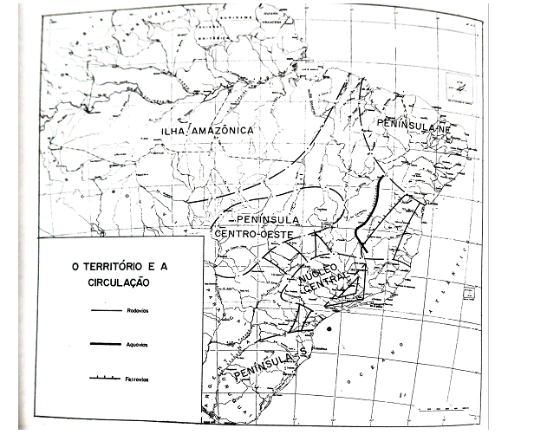
Fonte. (Silva, 1981a, p. 44)

Convém destacarmos que embora possa aparentar, tais delimitações não tem como objetivo estabelecer um esboço de regionalização do território nacional a partir da concentração dos fluxos logísticos e informacionais, tais demarcações apenas buscam ilustrar a enorme tarefa a ser enfrentada pelo país com vistas a assegurar certo nível de desenvolvimento e segurança.
Neste contexto, um país com as características territoriais do Brasil teria preponderantemente na ordem do dia uma enorme preocupação com a dinâmica de ocupação do território nacional, no sentido de que é:
Uma preocupação constante dos governantes de Estados possuidores de grandes espaços territoriais vê-los integrados, […] pouco valem milhões de quilômetros quadrados distribuídos ao acaso de maneira desigual, […] o equilíbrio, tanto em termos populacionais como em extensão territorial, serve, dizem muitos, não apenas para amenizar as tendências regionalistas as tensões separatistas, como propicia o desenvolvimento mais harmônico dos estados. O desenvolvimento de um ou outro estado isoladamente acarreta, por exemplo, a concentração industrial e comercial nesse local. As demais regiões pela própria dinâmica do desenvolvimento, mantêm-se estagnadas, […] impedindo com isso a própria integração nacional. (Miyamoto, 1995, p. 180-181)
Assim sendo, convêm indagarmos como Golbery projetaria no tempo e no espaço um eventual processo de integração do todo nacional tendo em vista a segurança do nosso território, nestes termos, nosso autor sintetiza tal movimento basicamente em 3 grandes manobras:
1°- Articular firmemente a base ecumênica de nossa projeção continental, ligando o nordeste e o Sul ao núcleo central do país; ao mesmo passo que garantir a inviolabilidade da vasta extensão despovoada do interior pelo tamponamento eficaz das possíveis vias de penetração;
2°- Impulsionar o avanço para noroeste da onda colonizadora, a partir da plataforma central, de modo a integrar a península centro-oeste no todo ecumênico brasileiro (para o que se combinarão o processo de mancha de azeite preconizado por Lyautey e dos núcleos atuando como pontos de condensação);
3°- Inundar de civilização a Hiléia amazônica, a coberto dos nódulos fronteiriços, partindo de uma base avançada constituída no centro-oeste, em ação coordenada com a progressão E.- O. segundo o eixo do grande rio.
Para realização de tão ingente tarefa, contamos com uma população jovem, de elevado ritmo de crescimento e apreciável grau de homogeneidade. O que precisamos a todo custo quanto antes deter é o êxodo rural desordenado, vinculando o homem a terra do interior pela pequena propriedade, reduzindo o retardo cultural que opõe o sertão a cidade, e a diversificando em bases mais sólidas a nossa economia (Silva, 1981a, p. 47)
É no quadro da segurança do território nacional que Golbery projeta esta enorme manobra de interligação do território nacional, conforme apontara, tal movimento demandaria um enorme esforço nacional capaz de mobilizar as diferentes potencialidades do país, uma melhor expressão desta manobra de integração pode ser evidenciada no mapa a seguir (figura 5):

Figura 5 – Mapa das grandes áreas nacionais
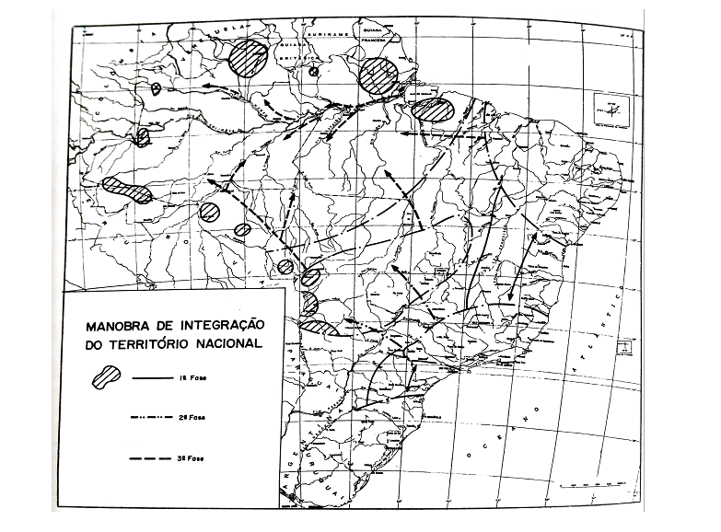
Fonte: (Silva, 1981a, p. 46)
No que diz respeito ao fortalecimento do potencial nacional com vistas a garantir a segurança e o desenvolvimento do país, tal manobra deveria se encontrar na ordem do dia do planejamento estratégico brasileiro, não atoa durante a ditadura civil-militar onde Golbery demarcara influencia política significativa junto com outros quadros da Escola Superior De Guerra (ESG), foi possível observar a constituição de diferentes manobras com vistas a levar adiante tal projeto de integração dos diferentes pontos do território nacional, partindo da premissa de que de nada vale um território com milhões de quilômetros quadrados mas mal interligado e mal protegido.
Considerações Finais
O presente estudo procurou apontar mesmo que brevemente como o problema da integração nacional aparece na obra do general Golbery Do Couto e Silva, tendo em mente que suas formulações encontravam se permeadas pelo contexto histórico da época em que o autor produzira seus estudos.
Denotamos a partir disto uma enorme preocupação por parte do general no que diz respeito a ocupação desigual do nosso território, dado que conforme procuramos apontar este constituía para ele um risco vital ao país, no sentido de que a não consolidação da conexão e tamponamento do mesmo, em suas diferentes escalas tenderia a torná-lo vulnerável.
É tendo em mente tais elementos que Golbery propõe um amplo processo de soldadura do território nacional, no sentido de que esta conexão posta em marcha por meio de uma grande estratégia nacional de integração, poderia tornar nosso território mais resiliente no que diz respeito a possível exploração desta fragilidade por outros atores.
No entanto, devemos destacar que os pressupostos geopolíticos de Golbery do Couto e Silva revelam uma visão profundamente instrumental do território brasileiro, na qual a Amazônia é reduzida à condição de “vazio demográfico”, apagando deliberadamente a presença histórica e a complexidade sociocultural dos povos que ali vivem. Essa leitura não é neutra: ela serve como base ideológica para legitimar a intervenção estatal e a expansão de um projeto desenvolvimentista autoritário, orientado mais por imperativos estratégicos do que por preocupações sociais ou ambientais.
Ao associar integração nacional à segurança nacional, Golbery contribui para consolidar um modelo de Estado centralizador, que transforma a diversidade em problema e a homogeneização em objetivo. Nesse sentido, as grandes obras de infraestrutura deixam de ser apenas instrumentos de desenvolvimento e passam a operar como mecanismos de controle territorial e político, frequentemente impondo alterações profundas nos modos de vida locais. O resultado é um processo, no qual o “progresso” funciona como justificativa para a subordinação de populações e a erosão de identidades.
Assim, a chamada integração nacional proposta por Golbery, longe de promover inclusão, tende a produzir exclusão e silenciamento, evidenciando as contradições de um projeto que, ao buscar unificar o território, acaba por reduzir sua pluralidade e aprofundar desigualdades históricas.

Referências
COSTA, Wanderley Messias Da. A Geopolítica brasileira e sua influência no pensamento estratégico nacional. Espaço e política, [S. I], vol. 2, n. 31, 2017. Disponível em: https:<//journals.openedition.org/espacepolitique/4132>. Acesso em: 09 Set. 2025.
CRESTANI, Rafael Balieiro. A influência de Friedrich Ratzel no pensamento geopolítico militar brasileiro. Geographia Opportuno Tempore, Londrina, v.6, n. 3, p. 76-97, set/dez. 2020. Disponível em: <https://ojs.uel.br/revistas/uel/index.php/Geographia/article/view/43129>. Acesso em: 06 Set. 2025.
MIYAMOTO, Shiguenoli. Geopolítica e poder no Brasil. 1 ed. Campinas: Papirus, 1995.
MIYAMOTO, Shiguenoli. Os estudos geopolíticos no Brasil: Uma contribuição para sua avaliação. Perspectivas, São Paulo, vol. 4: p 75-92, 1981. Disponível em: <https://periodicos.fclar.unesp.br/perspectivas/article/view/1713>. Acesso em: 20 Ago. 2025.
NETO, Manoel Fernandes de Souza. A ciência geográfica e a construção do Brasil. Terra Livre, São Paulo. n.15, p.9-20, 2000. Disponível em: <https://publicacoes.agb.org.br/index.php/terralivre/article/download/358/340>. Acesso em: 10 Out. 2025.

PRASHAD, Vijay. Balas de Washington: Uma história da CIA, golpes e assassinatos. 1ed. São Paulo: Expressão popular, 2020
SCHILLING, Paulo R. O expansionismo brasileiro: A geopolítica do general Golbery e a diplomacia do Itamarati. 1 ed. São Paulo: Global editora, 1981.
SILVA, Golbery Do Couto e. Conjuntura política nacional o poder executivo e geopolítica do Brasil. 3 ed. Rio De Janeiro: José Olympio, 1981a.
SILVA, Golbery Do Couto e. Planejamento Estratégico. 2 ed. Brasília: Editora da Universidade De Brasília, 1981b.
TRAVASSOS, Mario. Introdução à geografia das comunicações Brasileiras. Rio De Janeiro: José Olympio, 1942.

